Как защитить ребенка от солнечного ожога и теплового удара:
- Выходя на улицу, обязательно надевайте ребенку головной убор
- Для детей старше 6 месяцев необходим крем от загара, с фактором защиты не менее 15 единиц.
- Наносить защитный крем следует на открытые участки кожи каждый час, а также всякий раз после купания, даже если погода облачная.
- В период с 10.00 до 15.00, на который приходится пик активности ультрафиолетовых лучей лучше вообще не загорать, а посидеть в тени.
- Даже если ребенок не обгорел в первые 5 дней, срок пребывания на открытом солнце не должен превышать 30 минут.
- Ребенок периодически должен охлаждаться в тени - под зонтиком, тентом или под деревьями.
- Одевайте малыша в легкую хлопчатобумажную одежду.
- На жаре дети должны много пить.
- Если ребенок все-таки обгорел, заверните его в полотенце, смоченное холодной водой, а вернувшись домой, оботрите раствором, состоящим воды и уксуса в соотношении 50 на 50.
- Летом повышается риск и термических ожогов. Сидя у костра или помешивая в тазу варенье, будьте предельно внимательны, если рядом с вами находится маленький ребенок.
- Если размеры ожога превышают 2,5 сантиметра, он считается тяжелым, и ребенку требуется специализированная медицинская помощь. До того, как он будет доставлен в больницу или травмпункт, нужно позаботиться об охлаждении места ожога. Нельзя вскрывать волдыри, накладывать на ожог пластыри - лучше
ограничиться свободной стерильной повязкой. 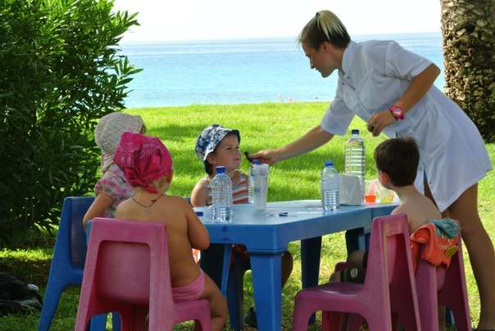
Царапины и ссадины
Места порезов и царапин важно своевременно промыть, остановить имеющиеся кровотечения, приложить холод к синяку или шишке, смазать ранение зеленкой или соответствующей мазью, наложить чистую повязку или пластырь. Не менее важно успокоить расстроенного и испугавшегося ребенка, утешить его и "полечить".

Пищевые отравления
Даже обычные для ребенка продукты питания в жаркое время года быстро портятся, а срок их хранения сокращается. Как избежать пищевого отравления:
- Мойте руки до и после того как
дотронулись до пищи.
- Горячую пищу следует разогревать и
подавать в горячем виде. Готовьте мясо и
молочные продукты при температуре не
ниже 70 градусов.
- Скоропортящиеся продукты можно держать не в холодильнике - при комнатной температуре (около 20 градусов) - не более 2-х часов. Если в жару вы отправились на пикник, то время хранения продуктов снижается до 1 часа.
- Перегретый автомобиль превращается в настоящий инкубатор микробов. Продукты можно держать в машине не дольше 15 минут.

Что должно быть
в домашней аптечке:
Жаропонижающие средства; антигистаминные препараты; перекись водорода в виде стандартного раствора малой концентрации используется в качестве кровоостанавливающего средства после нетяжелых травм - порезов, царапин; раствор бриллиантовой зелени, применяется для поверхностной обработки кожи или расчесов после укусов комаров; Смекта пригодится при кишечных расстройствах; крем-бальзам "Спасатель»; медицинские бинты; вата; набор пластырей различного размера; ножницы

Отправляясь на отдых, не забудьте взять с собой домашнюю аптечку и медицинский страховой полис ребенка.

Укусы насекомых.
С наступлением лета появляется большое количество различных сезонных "кусачих" насекомых.
Справиться с ними в помещении можно при помощи фумигатора. Для детской комнаты предпочтителен фумигатор, работающий от сети. Москитная сетка или даже обычная марля, помещенная на окно, - обязательный элемент защиты ребенка от назойливых насекомых.
Во время прогулок малыша выручат специальные салфетки-репелленты, пропитанные особым составом, запах которого отпугивает летающих "агрессоров" на протяжении нескольких часов.
Укусы пчел, ос или шмелей не только болезненны, но иногда приводят к развитию серьезных аллергических реакций, вплоть до анафилактического шока и астматического приступа. Эти состояния требуют немедленной госпитализации ребенка.
Чтобы уберечь ребенка от укусов клещей, необходимо прежде всего защитить волосы и открытые участки кожи - экипировать его головным убором и надевать рубашку с длинными рукавами, брюки.
Лето богато детскими травмами и отравлениями.
Детей неумолимо притягивают места и предметы, потенциально опасные для здоровья, а иногда и жизни - водоемы, канавы, колючие кусты, ядовитые растения, костры, высокие лестницы и автотрассы с оживленным движением. Учитывая все это, родителям надо все время быть начеку, не оставлять ребенка без присмотра.

Напоминаем
Номер единой службы спасения 01
Клиентам службы «Билайн», «МТС», «Мегафон» необходимо звонить на номера 010 или 112
Номер скорой помощи 03
Клиентам службы «Билайн», «МТС», «Мегафон» необходимо звонить на номер 030

ГКУСО «Курский СРЦН «Надежда»
Ст. Курская, ул. Мира д.30
:-50-98; 6-50-97; 6-36-93
Специалист по социальной работе Лобода Л.В.

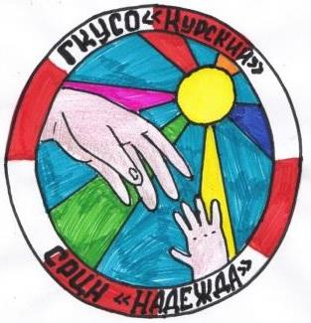 | Государственное казенное учреждение социального обслуживания «Курский социально-реабилитационный центр для несовершеннолетних «Надежда»

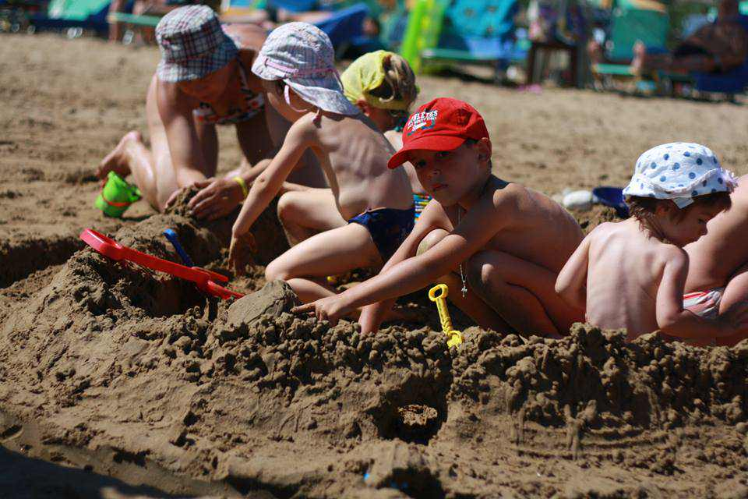

Внимание: ЛЕТО!

ст. Курская
2014г.

